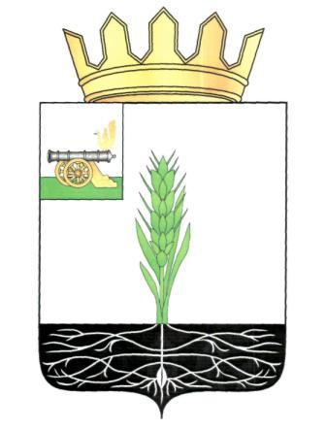
ОТДЕЛ ОБРАЗОВАНИЯ
АДМИНИСТРАЦИИ МУНИЦИПАЛЬНОГО ОБРАЗОВАНИЯ «ПОЧИНКОВСКИЙ РАЙОН» СМОЛЕНСКОЙ ОБЛАСТИ

ПРИКАЗ
от 16 января 2018 года № 26 б

О проведении муниципального этапа предметной олимпиады младших школьников в 2017-2018 учебном году.

В соответствии с планом Отдела образования Администрации муниципального образования «Починковский район» Смоленской области на 2017/2018 учебный год, на основании Положения о муниципальном этапе предметной олимпиады младших школьников, утвержденного приказом Отдела образования от 11.01.2010 г. №3 ^{б}, в целях выявления и поощрения наиболее одаренных и способных обучающихся, а так же творчески работающих учителей, пропаганды научных знаний и развития у обучающихся образовательных учреждений творческой инициативы, интереса к научной деятельности, активизации внеурочной деятельности
приказываю:

1. Провести муниципальный этап предметной олимпиады младших школьников в следующие сроки:
- математика (3 класс) – 7 февраля;
- русский язык (4 класс) – 14 февраля;
2. Утвердить состав оргкомитета (Приложение №1);
3. Утвердить состав предметных жюри (Приложение №2);
4. Менеджеру Отдела образования Игнатовой Н.В. совместно с членами предметных жюри разработать задания и критерии оценивания для муниципального этапа предметной олимпиады младших школьников;
5. Игнатовой Н.В., менеджеру Отдела образования, подготовить информацию о результатах проведения муниципального этапа предметной олимпиады младших школьников до 9 марта 2018 года;
6. Контроль за исполнением данного приказа возложить на ведущего специалиста Отдела образования Тарасенкову Н.М.

Начальник Отдела образования Н.В. Ковжарова

Приложение № 1
к приказу Отдела образования
от 16 января 2018г. № 26 б

Состав оргкомитета
муниципального этапа предметной олимпиады младших школьников

- Тарасенкова Н. М. – председатель, ведущий специалист Отдела образования;
- Халютина Т.С.– член оргкомитета, менеджер Отдела образования;
- Игнатова Н.В. – член оргкомитета, менеджер Отдела образования.

Приложение № 2
к приказу Отдела образования
от 16 января 2018г. № 26 б

Состав предметных жюри

Математика 3 класс

- Зиновьева Наталья Александровна – председатель, учитель начальных классов МБОУ Шаталовская СШ,
- Патанина Елена Анатольевна – учитель начальных классов МБОУ Даньковская ОШ,
- Корзунова Валентина Николаевна – учитель начальных классов МБОУ Княжинская ОШ,
- Кавченкова Светлана Алексеевна - учитель начальных классов МБОУ СШ № 2 г. Починка,
- Гавриленкова Жанна Валерьевна – учитель начальных классов МБОУ СШ № 1 г. Починка,
- Ильющенкова Татьяна Николаевна – учитель начальных классов МБОУ СШ № 2 г. Починка,
- Шарахова Оксана Валерьевна - учитель начальных классов МБОУ Мачулинская ОШ,
- Осипенкова Светлана Аркадьевна – учитель начальных классов МБОУ Мурыгинская СШ.

Русский язык 4 класс

- Зуева Людмила Евгеньевна – председатель, учитель начальных классов МБОУ СШ № 1 г. Починка,
- Петроченкова Елена Николаевна – учитель начальных классов МБОУ СШ №2 г. Починка,
- Егоренкова Наталья Николаевна – учитель начальных классов МБОУ Дивинская СШ,
- Журавкова Татьяна Александровна – учитель начальных классов МБОУ Дивинская СШ,
- Шамало Галина Викторовна – учитель начальных классов МБОУ СШ № 1 г. Починка,
- Серкова Елена Владимировна - учитель начальных классов МКОУ Климщинская СШ,
- Юрченкова Валентина Анатольевна – учитель начальных классов МБОУ Стодолищенская СШ,
- Мазурова Ольга Викторовна – учитель начальных классов МБОУ Шаталовская СШ.

